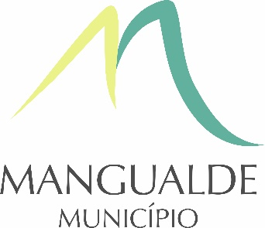

Inscrição gratuita, mas obrigatória até ao dia 18 de maio
WORKSHOP “PAIS CONFIANTES, FAMÍLIAS FELIZES” DEDICADO AO COACHING PARENTAL DECORRE EM MANGUALDE
INICIATIVA CONVIDA OS PAIS A REFLETIREM SOBRE O SEU PAPEL, ESTRATÉGIAS E QUESTÕES COM QUE SE DEPARAM NO DIA-A-DIA

Em parceria, o Município de Mangualde, o CLDS 4G e a CPCJ de Mangualde vão promover o workshop “Pais confiantes, famílias felizes”, juntamente com a “Family Coaching”, no âmbito do mês da família, celebrado em maio. A iniciativa terá lugar no próximo dia 19 de maio, pelas 18h30, no auditório da Câmara Municipal de Mangualde.

O workshop “Pais confiantes, famílias felizes” possibilitará aos pais que participam no evento ter um primeiro contacto com o coaching parental, abordagem inovadora na área da parentalidade.

No decorrer deste encontro, que terá a duração de 1h30, os pais e mães serão convidados a refletir sobre o seu papel e sobre algumas questões com que se deparam no seu quotidiano. Esta iniciativa servirá, também, como oportunidade para os Pais valorizarem as imensas atividades que levam a cabo, e, ainda, avaliarem algumas das estratégias que utilizam na sua vida familiar e identificar áreas onde gostariam de efetuar mudanças.

A participação no workshop é gratuita, mas de inscrição obrigatória até ao dia 18 de maio, através do email sofia.vaz@cmmangualde.pt ou cpcj.mangualde@cnpdpcj.pt.

COACHING PARENTAL
O coaching parental é uma abordagem inovadora às questões da parentalidade, que se centra nos Pais como alvo da mudança a nível familiar, devolvendo-lhes uma responsabilidade que vem acompanhada de uma maior confiança e segurança no seu papel, uma vez que os Pais são um modelo preponderante junto dos filhos. Pais autoconfiantes transmitirão essa competência aos seus educandos. Esta metodologia tem como principais objetivos: permitir que cada pessoa se torne no pai ou mãe que deseja ser; reduzir os níveis de stress e aumentar a energia; encontrar estratégias que possibilitem um equilíbrio entre a vida familiar e a vida profissional; aumentar a autoconfiança relativamente ao papel de pai ou mãe; enfrentar, de forma positiva, os desafios que surgem no contexto familiar.

FAMILY COACHING
A Family Coaching, promotora do evento, chega aos pais de diversas formas e em diversos contextos, sempre com a preocupação de adaptar a intervenção à realidade de cada entidade ou realidade em que intervém. Surgiu em 2008 como um projeto inovador que permitiu implementar em Portugal o conceito de coaching parental, impulsionando uma nova visão do papel dos pais na família.

Mangualde, 3 de maio de 2022.

Assessoria de Comunicação
Sofia Monteiro » T. 910 944 474 » E. sofiamonteiro@essenciacompleta.pt
www.essenciacompleta.pt #ComunicaçãoCompleta

